PREDMET: Informatička pismenost
NADNEVAK: 10.05.2021.
UČITELJ: Goran Toth
NASTAVNA JEDINICA: Internet definicija i što sve možemo raditi na internetu!
RAZRED: 5.A

ZADATAK: PREPIŠI DEFINICIJU INTERNETA. OBOJI SLIKE ŠTO SVE MOŽEMO RADITI NA INTERNETU, IZREŽI IH I ZALIJEPI U BILJEŽNICE.
INTERNET JE NAJVEĆA SVJETSKA RAČUNALNA MREŽA. RAČUNALA SU MEĐUSOBNO POVEZANA.
NA INTERNETU MOŽEMO:
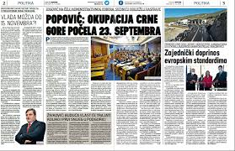

ČITATI NOVINE (OBOJI ŽUTO)

SLUŠATI MUZIKU I GLEDATI FILMOVE (OBOJI CRVENO)

UČITI (OBOJI PLAVO)

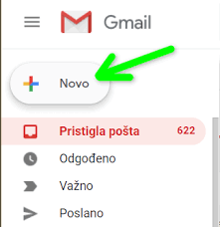

SLATI PORUKE (OBOJI ZELENO)

